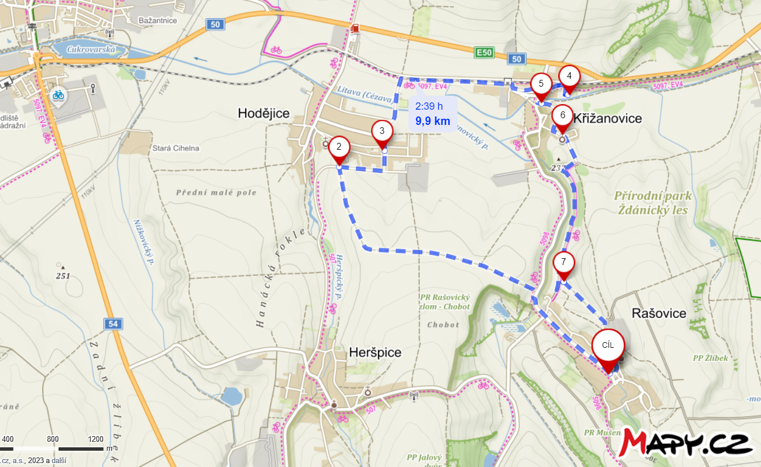


Legenda

průchozí bod
start a cíl pochodu pro Rašovice, pro ostatní obce kontrolní místo a občerstvení

startovní místo dané obce a zároveň kontrolní místo

Start: od 17:00 do 19:00 hodin
Startovní stanoviště:
Rašovice – od hospody Na sokolce
Hodějice – za sokolovnou na zahrádce
Křižanovice – na hřišti FK

Na všech startovních stanovištích obdržíte kontrolní razítko:
  Rašovice |   Hodějice |   Křižanovice

V Rašovicích Na Sokolce je pro každého účastníka připraven
špekáček a drobná odměna.

Možnost zakoupení studených i teplých nápojů:
Rašovice – obecní hospoda, Hodějice – pohostinství Sokolovna,
Křižanovice – fotbalové hřiště.

